מעפולה עד לילות שאן
14.11.19, הדרכה נעמה לינדמן
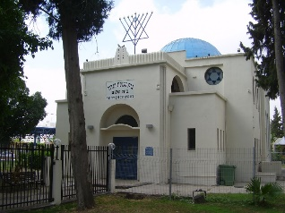
(במקרה של גשם הסיור ידחה)
סיור אל ארץ העמקים:
נתחיל בתצפית מגבעת המורה
נמשיך לביקור באתרי מורשת בעפולה בירת העמק
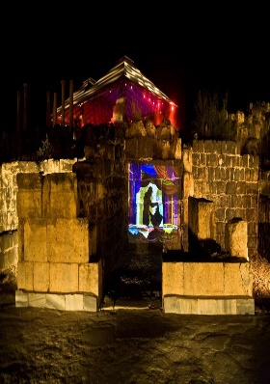
ונסיים לעת ערב בבית שאן העתיקה היא סקיתופוליס
לילות שאן
בלילות שאן: חיזיון אור-קולי יחיד מסוגו בעולם ובו אמצעים וירטואליים המעניקים למבקרים תחושה שהם נמצאים בבית שאן העתיקה.
בסיור ישולבו מעט מסלולי הליכה קלים בעפולה ובבית שאן.

שימו לב: יציאה בשעה 13.00 מכברי לעין המפרץ איסופים מהכביש, הסיור בבית שאן ייסתיים מאוחר בערב, חזרה הביתה עד 23:00 (משוער)
ציוד:
נעלים נוחות, מים ומשהו ארוך לשעות הערב.
קצת מזון לדרך, תהיה הפסקת אוכל בעפולה.
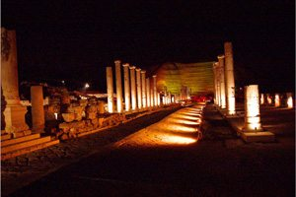
מצב רוח טוב וסתווי (כבר שעון חורף!)

עלות למשתתף: 120 ש"ח
היציאה לטיול מותנית במספר הנרשמים. מספר המקומות מוגבל! נא להצטייד בבגדים חמים
תינתן עדיפות לחברי עמותת הוותיק. טלפון: 04-9563188 דוא"ל: b_yahel@zahv.net.il דוא"ל: irith@mta.org.il אירית 0507-548053
ייתכנו שינויים בתכנית בהתאם למצב... טיול נעים ומהנה!

